**Integrantes: Johana Tellez, Michael Sebastian Caicedo Rosero**

**Ejercicio 1:**

**“Observe sus comportamientos en la casa, en la universidad y en el medio de transporte que utiliza. Encuentre, para cada uno de estos escenarios sus reglas básicas.”**

**En la casa**: Seguimos normas básicas de convivencia como respetar los espacios comunes y mantener el orden, saludar al llegar, no poner música muy alta, colaborar con los oficios, respetar la privacidad de los demás, apagar las luces que no se usan.

**En la universidad:** Escuchar al docente, cumplir horarios y participar en clase, no interrumpir cuando alguien expone, mantener silencio en la biblioteca, compartir apuntes con compañeros, respetar las filas en cafetería o servicios.

**En el transporte**: Validar el pasaje, no bloquear las puertas, dejar salir antes de entrar, hablar en voz baja por teléfono, no comer dentro del bus o metro, hacer fila o guardar silencio.

**Ejercicio 2:**

**"Suponga una enfermedad, o un incendio forestal, o una moda, desarrolle un modelo de difusión usando ACs probabilísticos. O simule un robot con dos ruedas que evite obstáculos."**

Elegiré **modelar la difusión de una enfermedad** con un AC probabilístico (como el ejemplo de COVID del documento).

**Modelo de Propagación de Enfermedad:**

* **Retículo:** Cuadrado 100x100 (10,000 células).
* **Estados:**
  + S: Sano
  + I: Infectado
  + R: Recuperado
  + M: Muerto (no visible)
* **Vecindad:** Moore (8 vecinos).
* **Reglas:**
  1. Si una célula S tiene n*n* vecinos I, entonces se infecta con probabilidad 0.1×n0.1×*n*.
  2. Una célula I permanece infectada durante 10 pasos, luego:
     + Con probabilidad 0.9 se recupera (R).
     + Con probabilidad 0.1 muere (M).
  3. Las células R son inmunes.
* **Movimiento:** Cada paso, las células (excepto M) se mueven aleatoriamente a una vecina vacía con probabilidad 0.2.

**Ejercicio 3:**

**"Simule el comportamiento de un robot con tres sensores de distancia, que recorre un espacio bidimensional, donde hay 4 objetos distribuidos aleatoriamente, que no se choca con esos objetos."**

**Modelo del Robot:**

* **Sensores:** Izquierda (I), Centro (C), Derecha (D).
* **Estados de sensores:**
  + 0: Objeto a 0-8 cm
  + 1: Objeto a 8-16 cm
  + 2: Objeto a >16 cm
* **Motores:** Izquierdo (Mi) y Derecho (Md).
* **Estados de motores:**
  + 0: Apagado
  + 1: Avanzar
  + 2: Retroceder
* **Reglas (ejemplo):**
  + Si C=0, entonces Mi=2, Md=2 (retrocede).
  + Si I=0 y D=2, entonces Mi=2, Md=1 (gira a la derecha).
  + Si todos los sensores=2, entonces Mi=1, Md=1 (avanza).

**Simulación: https://colab.research.google.com/drive/1k1qkpB40FdAQf6QaIEjh-mk109tB-9ym?usp=sharing**

**Ejercicio 4:**

**“Tome el plano de una ciudad pequeña y localice, por ejemplo, las droguerías, centros de atención de salud y colegios. Por cada concepto dibuje un diagrama de Voronoi. ¿Considera que puede faltar una droguería, o un centro de atención de salud o un colegio? ¿Hay alguna relación entre los diagramas?”**

Mosquera: Colegios

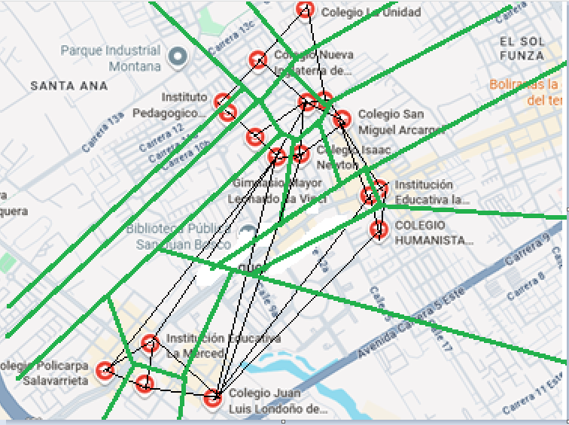

Mosquera: Droguerías

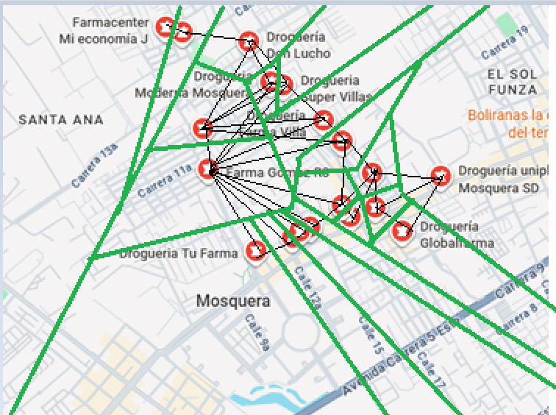

Mosquera: Centros de salud

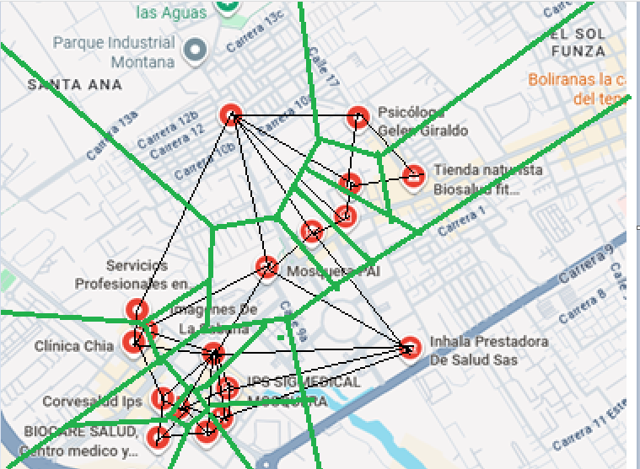

En general creo que cada uno de los lugares está muy centralizado en una zona, creo que deberían estar más distribuidos por toda la ciudad, no parece que hagan falta más establecimientos pero si hace falta una mejor distribución.